Mod. LYRA FIXE ou Dossier inclinable et Pouf Cala

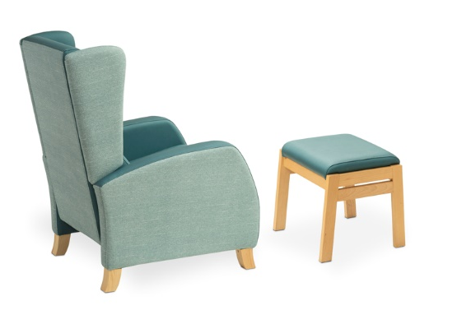
NORME UNE 16139-2013
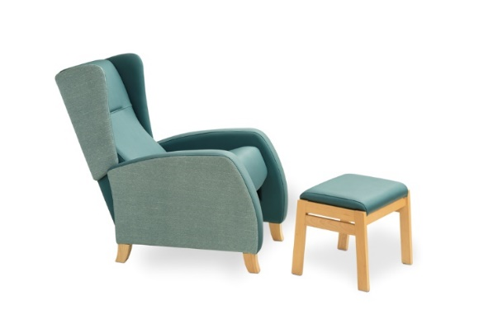
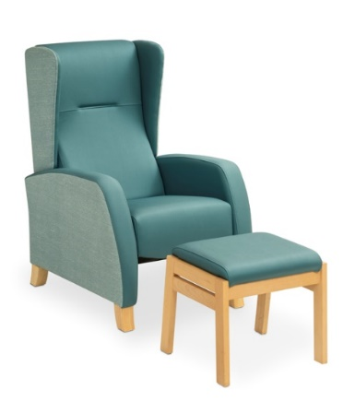
Dimensions : 70 x 84 x106cm

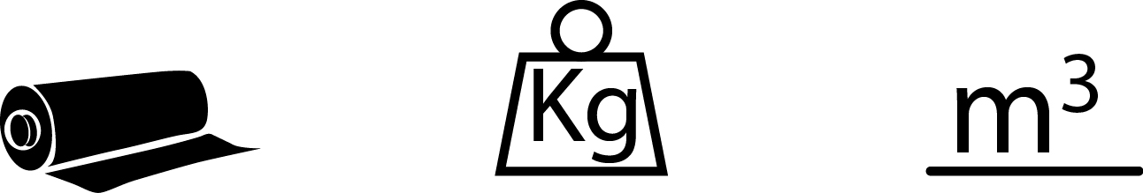  0.560  35  3.8ml ml  Poids maximum supporté: 150kg |  | P. Normal: H assise : 43 cm  Accoudoirs : Hauteur 60 cm  Inclinaison maximum dossier/assisse : 145º
Structure | Pin assemblé et panneaux de particules
Pieds | Hêtre vernis
Sangles | Assie te dossier de type NEA
Mousse HR ignifugée | 30 kg
Mecanisme | Relax manuel métal vernis époxy
Options: | Dossier inclinable, Pouf, Poigné arrière, déplacement, tablette latérale, Mécanisme électrique, Batterie, Poignée latérale, repose-pieds extractible.

Nuancier bois
